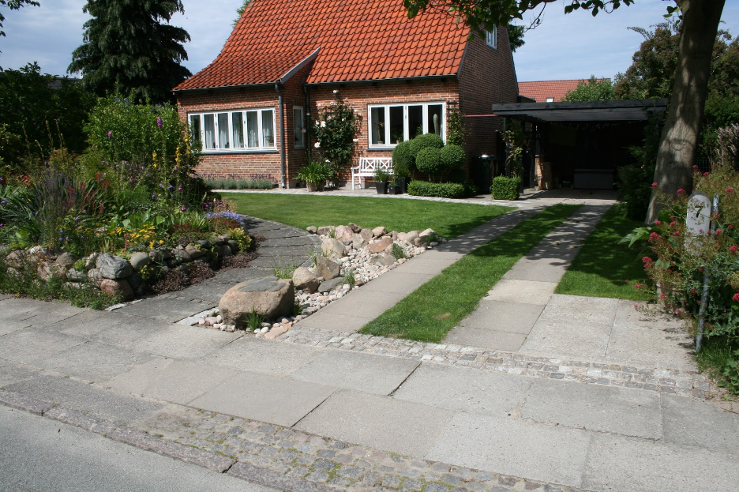

XXX Kommune gør en indsats for at bane vejen for grønne regnvandsløsninger. Grønne regnvandsanlæg i haven fjerner regnvandet fra kloakkerne, når det håndteres på overfladen og giver et grønt præg i haven, som er til gavn for dyre- og plantelivet.
Siden 2016 har Teknologisk Institut og Skovskolen uddannet regnvandskonsulenter. Det betyder, at du som Anlægsgartner og Kloakmester får mulighed for at blive ekspert på området i forhold til grønne/blå regnvandsløsninger.

Vores regnvand bliver grønnere
Den landsdækkende uddannelse er blevet til, fordi der er et stigende behov for, at professionelle kan udføre og give input til forskellige typer af regnvandsløsninger. Især grønne kreative regnvandsløsninger, der giver liv i haven. Samtidig kan regnvands-løsninger, hvor vandet er synligt på terræn, aflaste kloakkerne og derved mindske risikoen for oversvømmede kældre.

Uddannelsens formål er at give Anlægsgarnere og Kloakmestre viden og værktøjer, så de kan etablere og rådgive om grønne løsninger til håndtering af regnvand. Uddannelsen har et højt fagligt niveau og lægger vægt på, at deltagerne samarbejder på tværs af fag og får indblik i hinandens kompetencer. Det er udviklet af Teknologisk Institut, Skovskolen, Danske Kloakmestre og De Grønne Kloakentreprenører til KLIKOVAND og Coast to Coast Climate Challenge.

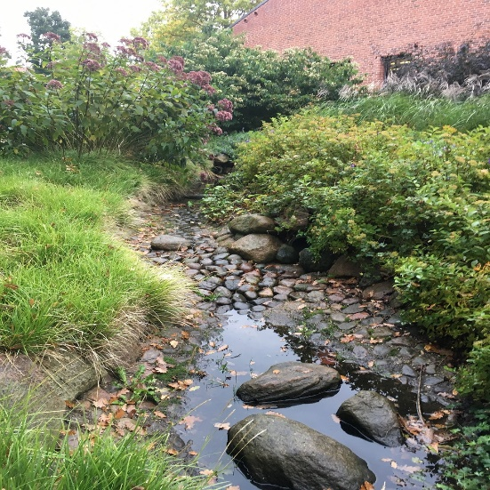
I XXX kommune har vi den udfordring, at en stor del af kommunen ikke er egnet til traditionel nedsivning med faskiner, da der på sigt kan blive problemer med for højt grundvandsspejl. Samtidigt ønsker vi, at borgerne afkobler deres tagvand, så vi får mindre belastning på kloaksystemet.
Med uddannelsen glæder vi os i kommunen til at få flere professionelle rådgivere, der kan hjælpe med at anlægge blå og grønne løsninger på overfladen, fremfor at lede vandet til kloakkerne. Regnvandshåndteringen bidrager til et mere grønt præg i haven, til gavn for borgerne samt dyre- og plantelivet, samtidig med at det kan være med til at mindske kælderoversvømmelse.
Du kan læse mere på www.regnvandskonsulent.dk samt tilmelde dig til uddannelsen.

